**Министерство науки и высшего образования Российской Федерации**

**Федеральное государственное бюджетное**

**образовательное учреждение высшего образования**

**«Российский экономический университет имени Г.В. Плеханова»**

**Проектная работа**

Курс «Управление Электронным Бизнесом»

«Event-агенство»

Выполнили:

Бутова Екатерина Максимовна

Ибрагимова София Махмудовна

Высшая школа кибертехнологий, математики и статистики

группа 15.11Д-БИ10/19б

Руководитель:

к.э.н., доцент кафедры информатики

Бороцва Д.Э.

Москва-2022

# **Часть 1**

## **Резюме проекта**

**Актуальность:** уже сейчас мы наблюдаем замещение личного общения гибридным – смесь личного общения и коммуникации посредством IT. Во-первых, развитие социальных сетей и профессиональных Интернет-сообществ позволяет найти клиентов, партнеров по бизнесу, вендоров по рекомендациям и оставленным отзывам. Процесс переговоров тоже состоит, в основном, из деловой переписки и звонков. Личные встречи, которые всегда считались залогом построения доверительных отношений, постепенно теряют свою актуальность, уступая место эффективному community-менеджменту и навыкам воздействия на собеседника посредством виртуальных технологий.

**Цель:** увеличение прибыли за счет удовлетворения потребностей заказчиков.

**Удовлетворяемая потребность:** потребность в упрощении процесса оформления заявки со стороны клиента. Система исключает часть этапов по согласованию мероприятия, выполняемых менеджером, что значительно ускоряет процесс оформления и окончательной регистрации заказа.

**Конкурентные преимущества:** автоматизированный процесс подачи и принятия заявок, а также возможность удаленного заключения и подписания договора.

## **Концепция**

**Концепция:** компания предоставляет услуги по организации мероприятий – в их число входят как свадьбы и дни рождения, так и корпоративные мероприятия (как в офлайн, так и в онлайн формате).

**Ниша:** организация мероприятий.

**Персонал:** менеджеры по работе с персоналом, менеджеры по работе с подрядчиками, IT-отдел, топ-менеджмент.

**Перспективы развития бизнеса в будущем:** XR и дополненная реальность будут горячими темами для разговоров в ближайшие годы.

## **Корпоративное Интернет-представительство**

**Задачи, которые позволяет решать корпоративный сайт:**

* Предоставление целевой аудитории информации о предприятии
* Формирование положительного имиджа компании – маркетинговая деятельность
* Привлечение новых клиентов и партнеров, а также удержание существующих
* Продвижение товаров и услуг – маркетинговая деятельность
* Прием и обработка поступающих заказов
* Оперативное донесение актуальной и достоверной информации

## **Стратегическая карта**

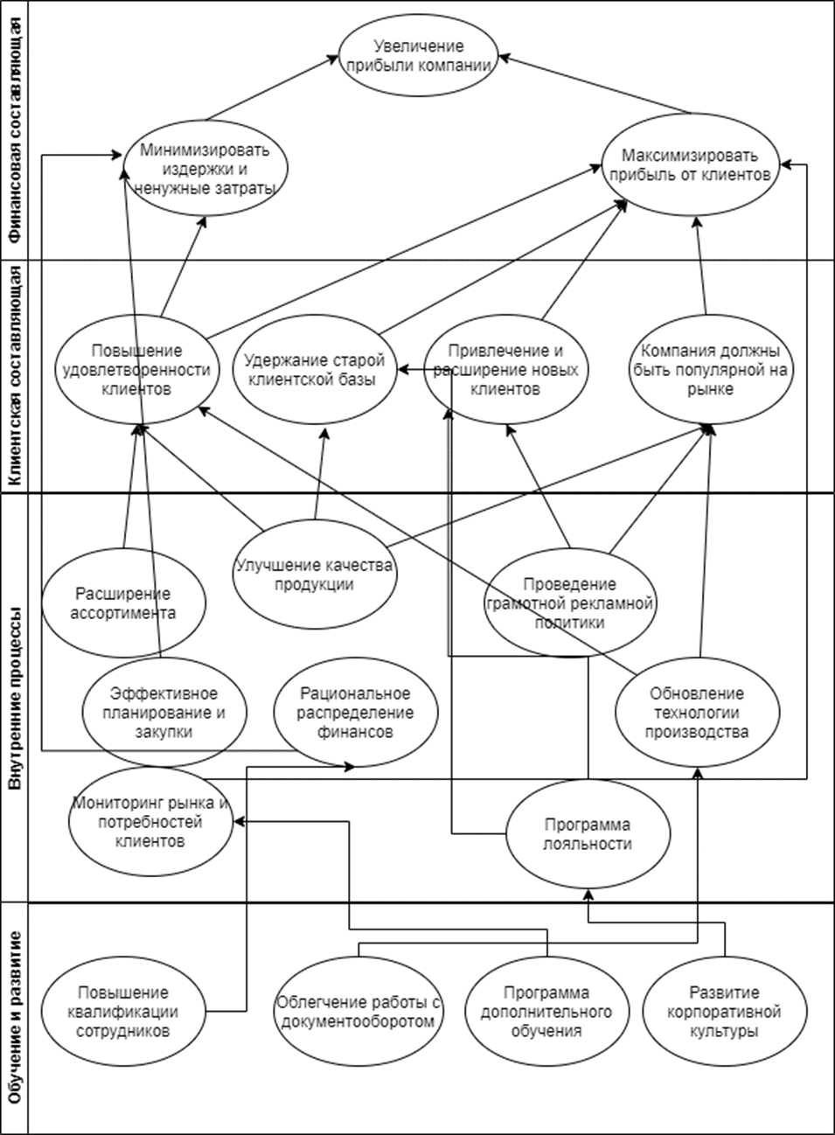

## **Мониторинг стратегирования**

**Миссия компании:** предоставить качественные услуги по организации мероприятий, обеспечивающие при этом минимальные временные затраты со стороны заказчиков.

**Ценности:**

· лояльность клиентов

· качество обслуживания

· честность

· совместная работа

· уважение к людям

· желание побеждать

· личная ответственность

· командность

· уважение к личности

· вовлеченность

· непрерывное развитие

· открытость

· гибкость

· готовность к переменам

**Тренды**

Сформировалось четкое разделение на онлайн, гибридные и офлайн события. При этом все отмечают рост популярности гибридного формата. Агентства расширяют свои предложения, чтобы отвечать меняющимся требованиям клиентов, изучают новые протоколы безопасности и использование новых технологий.

**Клиент.** Поставить клиента в центр. Чувствовать его потребности и ориентироваться на них.

**Видение**. Создать сильное видение, которое будет ясным вектором развития для компании, понятным каждому сотруднику.

**Внутренняя среда.** Провели SWOT-анализ:

К внутренним факторам относятся сильные и слабые стороны проекта.

К внешним факторам - возможности и угрозы.

| Внутренние факторы | Внешние факторы |
| --- | --- |
| Сильные стороны: | Возможности: |
| 1. Автоматизированный процесс подачи заявки | 1. Повышение доходов компании за счет автоматизации процессов |
| 2. Автоматизированный процесс подписания договора | 2. Увеличение числа людей, способных самостоятельно подать заявку онлайн  3. Рост числа клиентов  4. Оптимизация технологии предоставления услуг, повышение квалификации кадров |
| Слабые стороны: | Угрозы: |
| 1. Возможный недостаточный уровень компьютерной грамотности у целевой аудитории (что значительно усложнит процесс подачи заявки, заключения договора) | 1. Неуклонный рост количества компаний-конкурентов |
|  | 2. Сокращение количества клиентов  3. Смена предпочтений клиентов  4. Падение спроса на услуги в сфере организации мероприятий |

**Как перевести слабые стороны в сильные?**

- Неуклонный рост количества компаний-конкурентов: необходимо анализировать конкурентов, выявлять их преимущества и недостатки. Заниматься продвижением своей компании.

- Сокращение количества клиентов: ускорить время обслуживания клиентов, таким образом преумножая число клиентов

- Смена предпочтений: необходимо регулярно следить за трендами в сфере организации мероприятий

- Возможный недостаточный уровень компьютерной грамотности у целевой аудитории (что значительно усложнит процесс подачи заявки, заключения договора): есть возможность заполнить заявку, набрав менеджеру (зайти в раздел «Контакты» или лично приехать в агентство)

## **Стратегии:**

1. Бизнес-стратегии определяют продуктовые и конкурентные стратегии, а также стратегии сегментации и продвижения:
   1. Повышение конкурентоспособности
   2. Быть лидером среди других компаний, предоставляющих услуги по организации мероприятий
   3. Повышение узнаваемости
   4. Закрепиться в нише
   5. Выработать лояльное отношение к компании
2. Ресурсные стратегии определяют стратегии привлечения материальных, финансовых, человеческих и информационных ресурсов:
   1. Создание и привлечение HR-отдела
   2. Привлечение инвесторов
3. Функциональные стратегии определяют стратегии в организации компонентов управления и этапов жизненного цикла продукции:
   1. Предоставление клиентам услуг по организации мероприятий:
      1. Своевременное и оперативное обслуживание
      2. Качественный подбор подрядчиков (фотографов, видеографов, площадки, кейтеринга)
      3. Возможность организации мероприятий различного типа (дни рождения, свадьбы, корпоративы, поминки, конференции)
      4. Повышение скорости и качества обслуживания клиентов
   2. Внедрение автоматизированной системы управления (АСУ):
      1. Внедрение современного технического оборудования и ПО
      2. Увеличение эффективности ИТ путем внедрения электронного перечня предоставляемых услуг
      3. Автоматический прием заказов online
      4. Оперативное получение отчетности о результатах деятельности
   3. Повышение организационной эффективности
      1. Повышение квалификации персонал
      2. Создание бонусной системы для персонала
      3. Борьба со злоупотреблениями персонала (хищениями)

# **Часть 2**

## **Анализ конкурентов**

1. **Boyarov weddings - узкоспециализированный**
2. **Click to MICE - самый популярный**
3. **Mandarin oriental - зарубежный**
4. **Boyarov weddings**

Организация свадеб

Ссылка на сайт:

<https://www.boyarovweddings.ru/services/organizatsiya-svadby-v-moskve>

Скриншот главной страницы сайта:

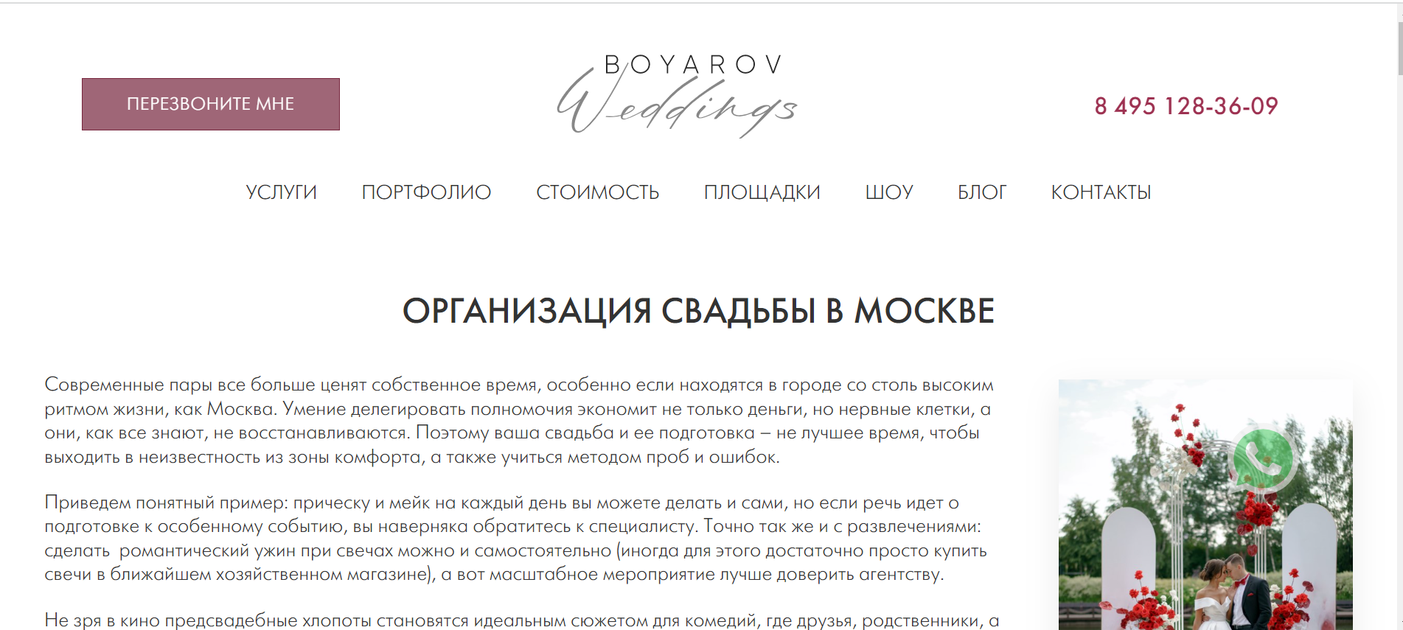

**Возможности:**

1. Удобный выбор площадки в зависимости от предпочтений клиента
2. Заказ шоу на свадьбу
3. Блог с подробной информацией о всех мелочах подготовки свадьбы
4. Подбор цен агентства
5. Портфолио агентства (фото со свадеб)
6. Подробный выбор услуг агентства (выездная регистрация, подбор ведущего, техническое обеспечение и т.д.)
7. Обратная связь с менеджером по телефону и в Whats App

**Стоимость**

Агентство берет оплату в размере 10% от стоимости свадьбы.

**Анализ сайта конкурента**

Сайт корректно отображается во всех популярных браузерах.

На главной странице сайта отображается:

1. Контактный номер телефона, кнопка “Позвоните мне” и кнопка “Контакты”
2. Кнопка “Услуги”
3. Кнопка “Портфолио”
4. Кнопка “Стоимость”
5. Кнопка “Площадки”
6. Кнопка “ Шоу”
7. Кнопка “Блог”

Вывод: сайт достаточно удобный, вся необходимая информация отражается четко и в полной мере.

**2) Click to MICE**

Click to MICE – онлайн-платформа для бронирования мероприятий.

Ссылка на сайт: <https://click2mice.com/>

Скриншот главной страницы сайта:

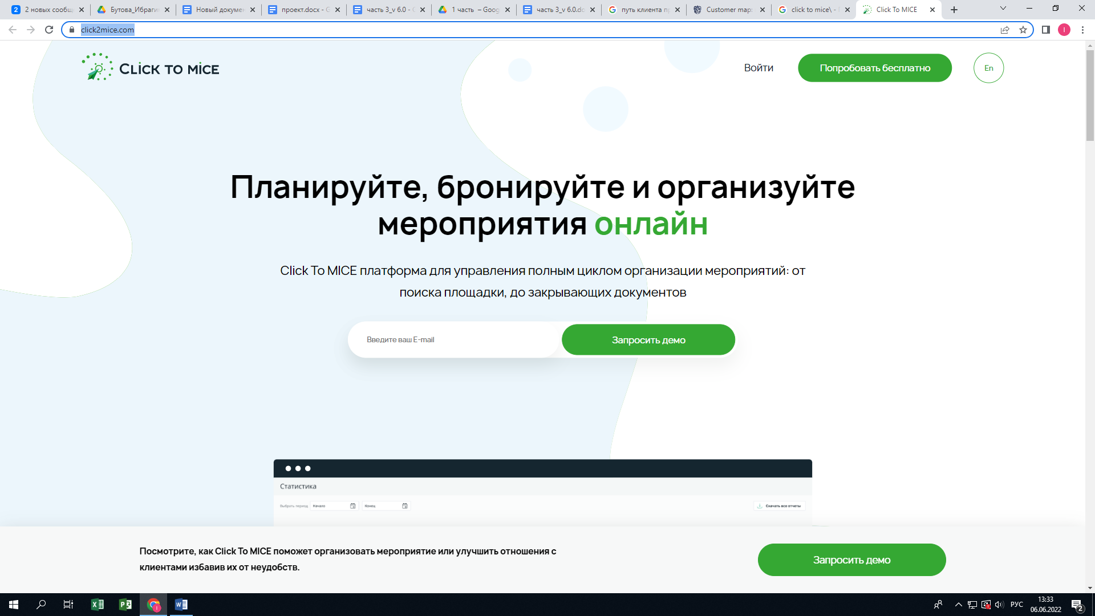

**Возможности**

• Выбор подходящей площадки с возможностью моментального бронирования

• Автоматизированное подтверждения заказов

• Проведение процедуры авторизации и утверждения заказов прямо в системе

• Управление ролями сотрудников

• Аналитика эффективности с использованием готовых отчетов

**Стоимость**

В зависимости от доступных функций и количества пользователей определяется 3 тарифа:

• Базовый- 2.999

• Расширенный- 4.700

• Профессиональный- 7.500

**Анализ сайта конкурента:**

Сайт корректно отображается во всех популярных браузерах.

На главной странице данного сайта имеются:

* Кнопка авторизации / регистрации
* Поле ввода email-а пользователя
* Кнопка запроса демо
* Подробная информация о компании и о предоставляемых возможностях
* Информация о клиентах
* Информация о партнерах
* Поля ввода данных потенциальных клиентов

Вывод: сайт достаточно удобный, вся необходимая информация отражается четко и в полной мере.

**3) Mandarin oriental**

Организация выездных мероприятий в Лондоне

Ссылка на сайт: <https://www.mandarin-oriental.ru/london/hyde-park/luxury-hotel/venues/offsite-events>

Скриншот главной страницы сайта:

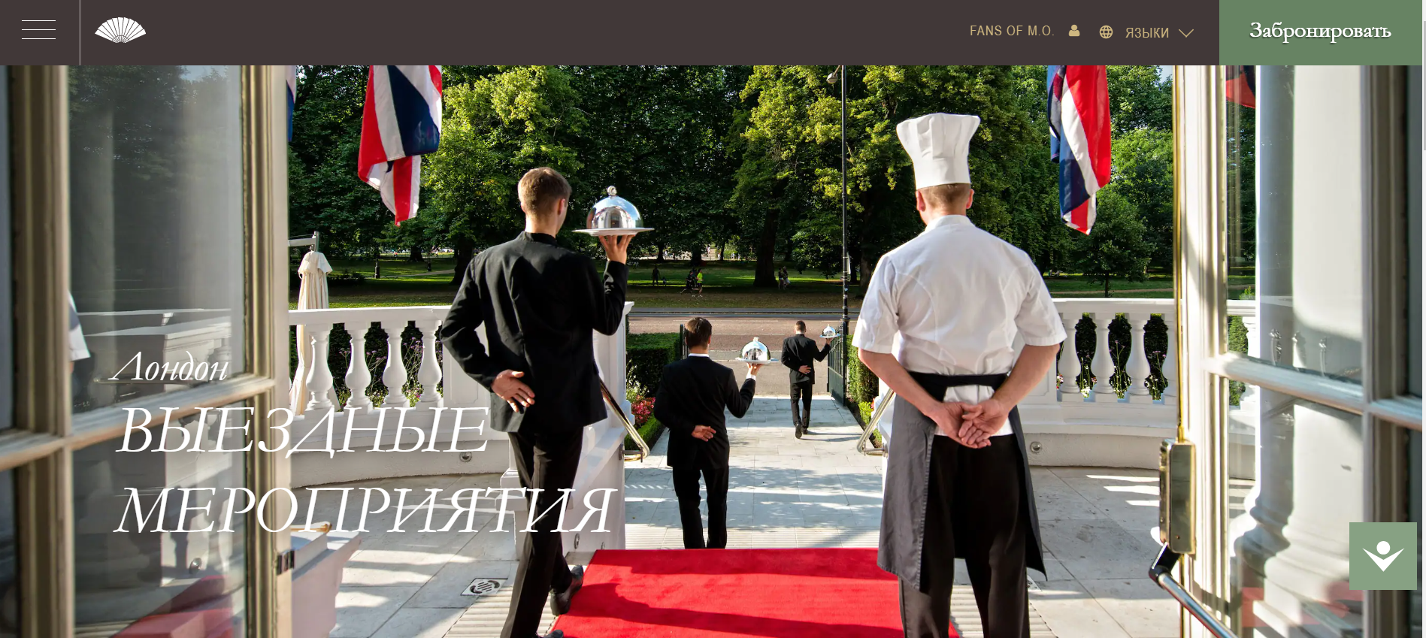

**Возможности:**

1. Сайт доступен в 12 языках
2. Возможность получить доступ к клубным бонусам
3. Возможность забронировать отель сразу на сайте
4. Предоставление различных брошюр ( шведский стол, интерактивный банкет, электронная книга об обеспечении питания во время мероприятий на других площадках)
5. Подбор подходящей площадки для торжества

**Стоимость:**

Агентство берет 10% от стоимости мероприятия (Мероприятия выходят дороже за счет валюты)

**Анализ сайта конкурента:**

Сайт корректно отображается во всех популярных браузерах.

На главной странице данного сайта имеются:

1. Перевод сайта на 12 языков
2. Возможность сразу забронировать номера в различных отелях
3. Все контакты организации
4. Коммерческие предложения
5. Различные площадки для мероприятий
6. Регистрация на сайте

Вывод: сайт достаточно удобный, вся необходимая информация отражается четко и в полной мере.

## **Сравнительный анализ конкурентов**

|  | **Mandarin oriental** | **Click to MICE** | **Boyarov weddings** |
| --- | --- | --- | --- |
| **Дизайн** | **60** | **80** | **100** |
| **Навигация** | **75** | **75** | **90** |
| **Система регистрации** | **+** | **+** | **-** |
| **Удобство использования сайта** | **70** | **70** | **95** |
| **Контактная информация** | **+** | **+** | **+** |
| **Ассортимент услуг** | **80** | **100** | **100** |
| **Дополнительные предложения и акции** | **+** | **-** | **+** |
| **Доступность сайта на различных языках** | **12 языков** | **2 языка** | **1 язык** |
| **Портфолио проектов** | **+** | **+** | **+** |
| **Пример образов для мероприятий** | **-** | **-** | **+** |
| **Наличие блога с полезной информацией** | **-** | **-** | **+** |

# **Часть 3**

## **Продвижение сайта и компании**

### **Целевая аудитория**

1. Небольшие и средние компании.

2. Крупные компании/организации с хорошо развитой корпоративной этикой.

3. Молодые люди с высоким и средним достатком.

4. Молодые родители с маленькими детьми.

В event индустрии очень сложно выявить целую аудиторию, это обусловлено тем, что каждое агентство специализируется на разной сегментации.

Анализ целевой аудитории был проведен из среднестатистических данных event агентств России.

**Демографические характеристики**: женщины и мужчины в возрасте 25-65 (ядро целевой аудитории 30-50), с доходом средний/выше среднего, жители Москвы и МО, офисные сотрудники в больших и небольших фирмах, бизнесмены.

**Психографические характеристики**: По жизненному укладу потребителей можно классифицировать следующим образом:

* преуспевающие,

- экспериментаторы.

**Характер целевой аудитории:**

- общительные,

- независимые,

- самодовольные.

- активные пользователи Internet

С помощью услуг event агентства можно избежать многих проблем, самая главная проблема заказчиков - это нехватка времени. Благодаря грамотной организации мероприятия, специализированные агентства в короткий срок могут реализовать идею заказчика.

К использованию услуг прибегают люди, которые понимают, что мероприятие на должном уровне может организовать только агентство.

### **Где мы будем искать целевую аудиторию?**

| *Аудитория* | *Поиск аудитории* |
| --- | --- |
| Молодая девушка, планирующая свадебное мероприятие | Социальные сети: группы о мероприятиях с большой аудиторией, с высокой частотой постов, новостная лента рекомендаций. |
| Менеджер крупной компании | Сайт (браузер) по запросу: “организация мероприятий” |
| Молодые мамы | Социальные сети: группы о мероприятиях с большой аудиторией, с высокой частотой постов, новостная лента рекомендаций. |

### **Планирование рекламной кампании проекта**

**Цель рекламной кампании** - выведение event - агентства на рынок.

**Задачи:**

* Формулировка коммуникационной стратегии
* Анализ медиаканалов
* Выявление основных преимуществ
* Планирование рекламной кампании
* Расчет бюджета

Срок рекламной кампании 2 месяца, июнь и июль. Данные месяцы выбраны с тем, что большинство мероприятий проводится в теплые периоды года.

Для реализации рекламной кампании был выбран медиаканал: социальная сеть Вконтакте.

Уровень цен в агентстве различный и выстраивается исходя из заказа, стоимость услуг индивидуальна для каждого клиента.

При этом, будем прибегать как к таргетированной рекламе, так и к рекламе в сообществах со схожей тематикой.

**География выполняемой работы** - город Москва и МО.

**Коммуникационная стратегия**

Заказывая организацию мероприятия в event - агентстве, заказчик лишает себя или свою компанию лишних забот по организации мероприятия. Агентство все организует самостоятельно и на высшем уровне, а заказчику не придется заботиться о мелочах.

**Анализ медиаканалов**

Реклама в социальных сетях неизменно пользуется огромной популярностью и уважением со стороны читателей и рекламодателей. Многочисленные исследования подтверждают эффективность рекламы в социальных сетях, она хорошо воспринимается и прекрасно запоминается.

**Основные преимущества**

Основное преимущество это таргетированная реклама в социальных сетях. Рекламодатель может четко выбрать целевую аудиторию, которой будут показываться его рекламные объявления. С помощью данных указанных в профилях пользователей социальных сетей можно сегментировать целевую аудиторию, по полу, возрасту, месту проживания, профессии и образованию, и другим данным указанным в анкете. Это поможет избежать лишней траты рекламного бюджета на пользователей не заинтересованных в участии в вашей группе и тем, кому попросту ваш продукт или услуга не нужна в силу возраста, пола или других признаков.

Реклама в социальных сетях имеет относительно невысокую стоимость по сравнению с другими видами рекламы, и для начала работы достаточно небольшого бюджета для начала рекламной кампании.

Скорость работы рекламы, значительно выше в отличие от поискового продвижения, и результаты работы рекламы не нужно ждать недели или месяцы, и при правильном проведении рекламной кампании, новые подписчики будут появляться спустя минуты после запуска рекламы в социальной сети.

Пользователи не относятся к продвижению в социальных сетях как к рекламе, и это вызывает больше доверия, в отличие от обычных рекламных объявлений.

Если вы еще не продвигаете свою компанию, бренд, товар или услугу с помощью социального маркетинга, то обязательно в ближайшее время нужно использовать этот канал привлечения клиентов и целевого трафика на ваш веб-ресурс, это поднимет и укрепит имидж вашей компании, сделает ее более узнаваемой, и поднимет уровень вашего присутствия в сети Интернет.

**Планирование рекламной кампании**

Таким образом, была выявлена целевая аудитория, был проведен сравнительный анализ конкурентов.

К объектам рекламы относятся:

* Услуги по организации корпоративных мероприятий
* Услуги по организации свадеб
* Услуги по организации дней рождений

При этом, мы проводим таргетированную рекламу в социальной сети ВКонтакте.

Таргетированная реклама в Вконтакте — это объявления, которые показываются пользователям социальной сети в правой части страницы и в новостной ленте.

Объявления могут состоять из заголовка, изображения, короткого текстового описания и различных медиаматериалов. Реклама направляется (англ. target — цель) на аудиторию с нужными параметрами: возраст, пол, место работы, интересы и так далее.

При этом, к преимуществам таргетированной рекламы можно отнести:

1. Низкий порог входа.

2. Высокая конверсия.

3. Гибкие настройки.

4. Возможность продвигать товар даже без сайта.

5. Возможность работать с разными группами пользователей - что очень важно для event-агентств, так как выявление целевой аудитории довольно затруднительно.

Также размещаем рекламу в сообществах.

Реклама в сообществах в ВКонтакте — отдельный тип размещения, цель которого — увеличить охват потенциальной аудитории с помощью публикаций на популярных тематических площадках сети.

Визуально такая публикация практически ничем не отличается от обычного поста в ленте, но обязательно содержит упоминание о том, что запись рекламная. Если правильно подобрать площадку и подготовить хороший контент, реклама в сообществах может быть очень эффективна.

Следующий шаг - расчет бюджета.

**Расчет бюджета**

**Стоимость таргетированной рекламы (за сутки)**: 3500 руб.

**Стоимость рекламы в сообществах (за сутки)**: зависит от размера аудитории сообщества - берем среднее значение - 2000 руб.

| *Месяц* | *Маркетинговое мероприятие* | *Стоимость,рублей* |
| --- | --- | --- |
| Июнь, 2022 г. | Таргетированная реклама в ВКонтакте | 105 000 руб. |
| Июнь, 2022 г. | Реклама в сообществах в ВКонтакте | 60 000 руб. |
| Июль, 2022 г. | Таргетированная реклама в ВКонтакте | 108 500 руб. |
| Июль, 2022 г. | Реклама в сообществах в ВКонтакте | 62 000 руб. |
| **Итого:** | | **335 500 руб.** |

Число заинтересовавшихся - это те люди, которые позвонили в агентство впоследствии проведения рекламной кампании - 150 человек.

Число новых клиентов - клиенты, которые заказали услуги по организации мероприятия - 50 человек.

*ARPU (Средний доход на одного клиента)* = 800 000 руб.

*Стоимость одного контакта* = = = 6,71 (рублей)

*Стоимость реакции* = = 2236 (рублей)

*Стоимость нового клиента* = = 6710 (рублей)

*Доход от компании* = Количество новых клиентов * средневзвешенную стоимость карты

= 50 * 800 000 = 40 000 000 (рублей)

*ROI* = = 118%

### **Путь клиента**

| **Этапы** | **Поиск** | **Выбор** | **Покупка** | **Удержание** | **Лояльность** |
| --- | --- | --- | --- | --- | --- |
| **Цель** | Найти хорошее event-агентство | Выбрать агентство с наилучшей ценой/качеством | Получить выгоду от сервиса | Убедиться, что сервис соответствует ожиданиям | Понять, что сервис незаменим и приносит максимальную выгоду |
| **Вопросы** | Какое агентство может решить мою проблему? | У кого лучшее предложение? | Получу ли я выгоду от сервиса? | Как добиться лучшего эффекта от сервиса? | Подходит ли данный сервис больше всего под мои запросы? |
| **Точки соприкосновения** | -Google  -ВКонтакте  -Яндекс | -Форум  -Прайс | -Сайт  -Колл-центр  -Социальные сети | -Техподдержка | -Customer Success |
| **Решения** | -SEO  -Лидеры мнений | -Тур по продукту  -Контент-маркетинг  -Отзывы | -UX  -Быстрый ответ оператора | -Чат в ВКонтакте  -Рассылка | -Консультант |

### **Подбор ключевых слов**

Что искали со словом «организация мероприятий» — 174 598 показов в месяц.

- высокочастотные запросы

- среднечастотные запросы

- низкочастотные запросы

| **Статистика по словам** | **Показов в месяц** |
| --- | --- |
| организация мероприятий | 174 598 |
| организация +и проведение мероприятий | 32 115 |
| план организации мероприятия | 13 086 |
| организация массовых мероприятий | 8 514 |
| условий организации мероприятия | 5 719 |
| мероприятия +по организации труда | 5 670 |
| мероприятия общественных организаций | 4 802 |

# **Часть 4**

## **Создание прототипа сайта**

